**МИНИСТЕРСТВО ОБРАЗОВАНИЯ МОСКОВСКОЙ ОБЛАСТИ**

**Государственное бюджетное профессиональное образовательное учреждение Московской области «Люберецкий техникум имени Героя Советского Союза, летчика-космонавта Ю.А.Гагарина»**

**ОТЧЕТ**

**ПО УЧЕБНОЙ ПРАКТИКЕ**

Ершова Владислава Владимировича

по профессиональному модулю

ПМ 11. «Разработка, администрирование и защита баз данных»

Специальность 09.02.07 «Информационные системы и программирование»

Курс 3 Группа № 195

Период практики с «25» ноября 2021 г. по «08» декабря 2021 г.

Руководитель практики

от техникума ________________/Ревнивцев М.В./

Люберцы 2021

Содержание

Введение 3

1. Изучение предметной области 4

2. Постановка задачи 7

3. Установка SQL Express и SQL Server Management Studio 8

4. Создание структуры базы данных в Microsoft Visio 21

5. Подготовка и последующий импорт данных в БД 24

6. Создание базы данных в SQL Server Management Studio 31

Выводы 38

Список литературы 39

# Введение

Профессиональный модуль Разработка, администрирование и защита баз данных является важным профессиональным модулем для специальности 09.02.07 «Информационные системы и программирование», позволяющим получить навыки и умения для последующего создания баз данных и использовании их в приложениях

Учебная практика представляет собой важнейшую составную часть учебного процесса по подготовке специалистов, способствует повышению общего уровня профессиональной подготовки, закреплению и углублению полученных теоретических знаний по дисциплинам.

Целью учебной практики является приобретение практических навыков создания и разработки баз данных для последующего использования в десктопных приложениях.

Для достижения данной цели требуется решить следующие задачи:

* Изучить предметную область.
* Создать структуру базы данных для заданной области.
* Отредактировать и сгруппировать первоначальные данные для последующего импорта в базу данных.

Осваиваемые профессиональные компетенции (ПК):

ПК 11.1 Осуществлять сбор, обработку и анализ информации для проектирования баз данных.

ПК 11.2. Проектировать базу данных на основе анализа предметной области.

ПК 11.3. Разрабатывать объекты базы данных в соответствии с результатами анализа предметной области.

ПК 11.4. Реализовывать базу данных в конкретной системе управления базами данных.

ПК 11.5. Администрировать базы данных

ПК 11.6. Защищать информацию в базе данных с использованием технологии защиты информации.

# Изучение предметной области

База данных (БД) представляет собой совокупность специальным образом организованных данных, хранимых в памяти вычислительной системы и отображающих состояние объектов, и их взаимосвязей [1].

Базу данных можно рассматривать как подобие электронной картотеки, то и есть хранилище или контейнер для некоторого набора занесенных в компьютер неких данных.

Основное назначение базы данных — это упрощение хранения, поиска, редактирования и добавления новых данных. Преимущества баз данных перед традиционными методами ведения учета представлены в таблице 1.

Преимущества БД:

1. Компактность: отпадает необходимость в создании и ведении многотомных бумажных карточек
2. Скорость: компьютер может выбирать и обновлять данные гораздо быстрее человека и поэтому с его помощью можно быстро получать ответы на произвольные вопросы, возникающие в процессе работы
3. Низкие трудозатраты: избавляет людей от необходимости утомительной работы над картотекой вручную. Эту работу компьютер делает тысячи раз быстрее и качественнее чем человек
4. Актуальность: в случае необходимости под рукой в любой момент имеется точная и свежая информация

Анализируя представленные преимущества, можно сделать вывод, что применение БД значительно повышает эффективность работы и сокращает трудозатраты.

Для автоматизации работы с базами данных используются системы управления базами данных.

Система управления базами данных (СУБД) – программное обеспечение (ПО), с помощью которого пользователи могут определять, создавать и поддерживать базу данных, а также получать к ней контролируемый доступ [2].

Базы данных и, следовательно, системы управления базами данных на современном этапе развития должны удовлетворять определенным требованиям.

Рисунок 1. Требования, предъявляемые к БД

Исходя из представленных требований, необходимо учитывать:

– данные в базе не должны повторяться, т.к. это может повлечь за собой чрезмерный расход памяти и сокращение времени отклика системы при обработке больших объемов информации;

– в базе должны храниться только правильные данные, т.е. должны соблюдаться логические условия, которым соответствуют значения данных;

– прикладные программы не должны находиться в зависимости от хранимых данных;

– представление данных в БД, сопроводительная документация, способ взаимодействия пользователя с БД должны удовлетворять определенным стандартам [1].

**Microsoft Visio** — векторный графический редактор, редактор диаграмм и блок-схем для Windows. Выпускается в трёх редакциях: Standard, Professional и Pro for Office 365. Аналогично с Adobe Reader, в стандартный набор программ MC Office входит только средство для просмотра и печати диаграмм Microsoft Visio Viewer.

**SQL Server Management Studio** — утилита из Microsoft SQL Server 2005 и более поздних версий для конфигурирования, управления и администрирования всех компонентов Microsoft SQL Server. Утилита включает скриптовый редактор и графическую программу, которая работает с объектами и настройками сервера.

Также есть **SQL Server Management Studio Express** для Express версии сервера, которая является бесплатной. Однако в ней нет поддержки ряда компонентов (Analysis Services, Integration Services, Notification Services, Reporting Services) и SQL Server 2005 Mobile Edition.

Начиная с версии 16.5.3 пакет **SSMS** выделен в отдельный обновляемый продукт, доступный для скачивания на сайте Microsoft. Текущая доступная версия SSMS 18.4 (15.0.18206.0) (general availability) поддерживает MS SQL server начиная с версии 2008 по 2019[2].

**SQL** — декларативный язык программирования, применяемый для создания, модификации и управления данными в реляционной базе данных, управляемой соответствующей системой управления базами данных

Является, прежде всего, [информационно-логическим языком](https://ru.wikipedia.org/wiki/%D0%98%D0%BD%D1%84%D0%BE%D1%80%D0%BC%D0%B0%D1%86%D0%B8%D0%BE%D0%BD%D0%BD%D1%8B%D0%B9_%D1%8F%D0%B7%D1%8B%D0%BA), предназначенным для описания, изменения и извлечения данных, хранимых в [реляционных базах данных](https://ru.wikipedia.org/wiki/%D0%A0%D0%B5%D0%BB%D1%8F%D1%86%D0%B8%D0%BE%D0%BD%D0%BD%D1%8B%D0%B5_%D0%B1%D0%B0%D0%B7%D1%8B_%D0%B4%D0%B0%D0%BD%D0%BD%D1%8B%D1%85). В общем случае SQL (без ряда современных расширений) считается [языком программирования](https://ru.wikipedia.org/wiki/%D0%AF%D0%B7%D1%8B%D0%BA_%D0%BF%D1%80%D0%BE%D0%B3%D1%80%D0%B0%D0%BC%D0%BC%D0%B8%D1%80%D0%BE%D0%B2%D0%B0%D0%BD%D0%B8%D1%8F) не [полным по Тьюрингу](https://ru.wikipedia.org/wiki/%D0%9F%D0%BE%D0%BB%D0%BD%D0%BE%D1%82%D0%B0_%D0%BF%D0%BE_%D0%A2%D1%8C%D1%8E%D1%80%D0%B8%D0%BD%D0%B3%D1%83), но вместе с тем стандарт языка спецификацией [SQL/PSM](https://ru.wikipedia.org/wiki/SQL/PSM) предусматривает возможность его [процедурных расширений](https://ru.wikipedia.org/wiki/SQL#%D0%9F%D1%80%D0%BE%D1%86%D0%B5%D0%B4%D1%83%D1%80%D0%BD%D1%8B%D0%B5_%D1%80%D0%B0%D1%81%D1%88%D0%B8%D1%80%D0%B5%D0%BD%D0%B8%D1%8F) [3].

Изначально SQL был основным способом работы пользователя с [базой данных](https://ru.wikipedia.org/wiki/%D0%91%D0%B0%D0%B7%D0%B0_%D0%B4%D0%B0%D0%BD%D0%BD%D1%8B%D1%85) и позволял выполнять следующий набор операций:

* создание в базе данных новой таблицы;
* добавление в таблицу новых записей;
* изменение записей;

# Постановка задачи

Деятельность учебной практики – приобретение навыков по разработке и созданию базы данных, а также приобретение практических навыков по подготовке данных из таблицы Excel к нормальному виду и дальнейшему импорту в БД.

Для достижения поставленной цели в учебной практике, необходимо провести анализ задач, необходимых для выполнения (рисунок 2).

Рисунок 2. Задачи необходимые для выполнения поставленной цели.

# Установка SQL Express и SQL Server Management Studio

**Microsoft SQL Server Express** – это версия системы управления реляционными базами данных Microsoft SQL Server, которую можно бесплатно загрузить, распространить и использовать. Он включает базу данных, специально предназначенную для встроенных и небольших приложений.

Чтобы установить SQL Server 2017 Express, в первую очередь необходимо перейти на [**официальный сайт Microsoft**](https://www.microsoft.com/en-us/download/details.aspx?id=55994), выбрать язык установки и нажать кнопку «Download» (Рисунок 3).

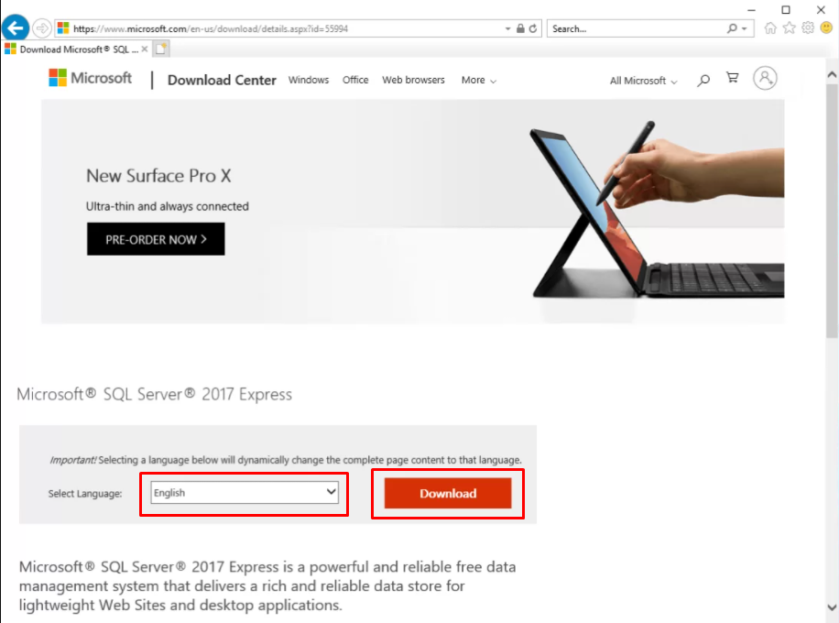

Рисунок 3. Скачивание exe файла SQL Server 2017.

После запуска скачанного файла, установщик откроет специальное окно, в котором предложит несколько вариантов установки на выбор. Для контроля за параметрами установки нужно выбрать Custom (Рисунок 4).

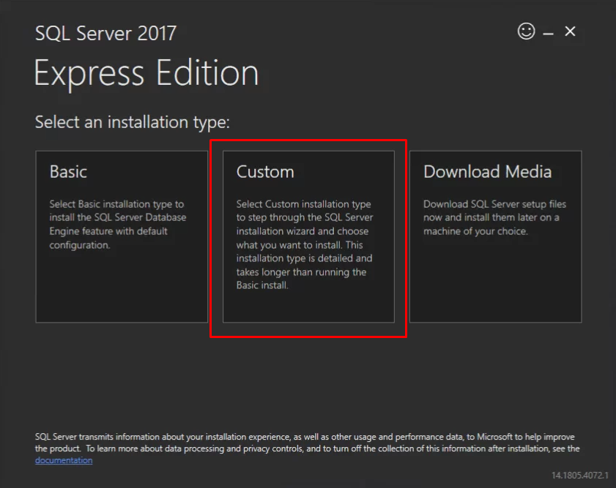

Рисунок 4. Установщик.

Далее, выбираем место, куда будут скачаны установочные файлы (Рисунок 5).

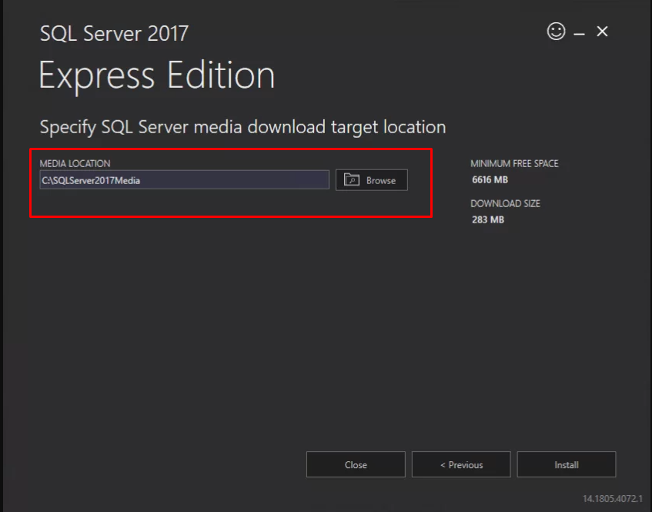

Рисунок 5. Выбор места для установочных файлов.

После завершения процесса скачивания установочных файлов нужно выбрать первый пункт установки «New SQL Server stand-alone installation» (Рисунок 6). После ознакомления с условиями лицензионного соглашения, принимаем их и жмём кнопку «next» (Рисунок 7).

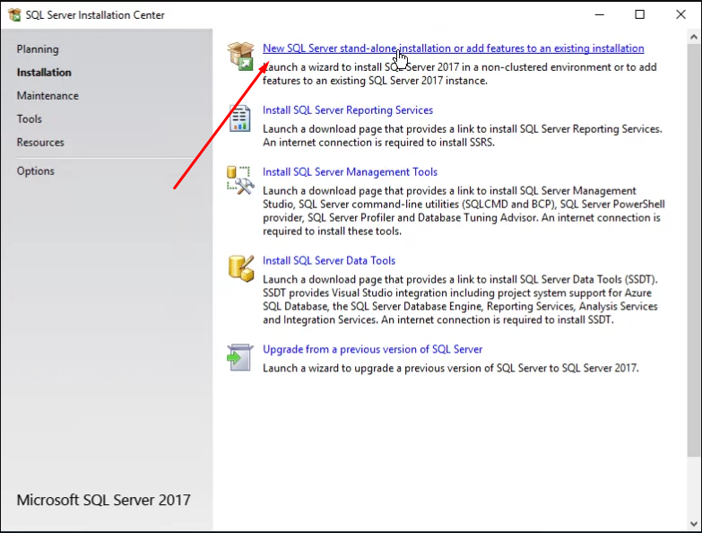

Рисунок 6. Выбор пункта.

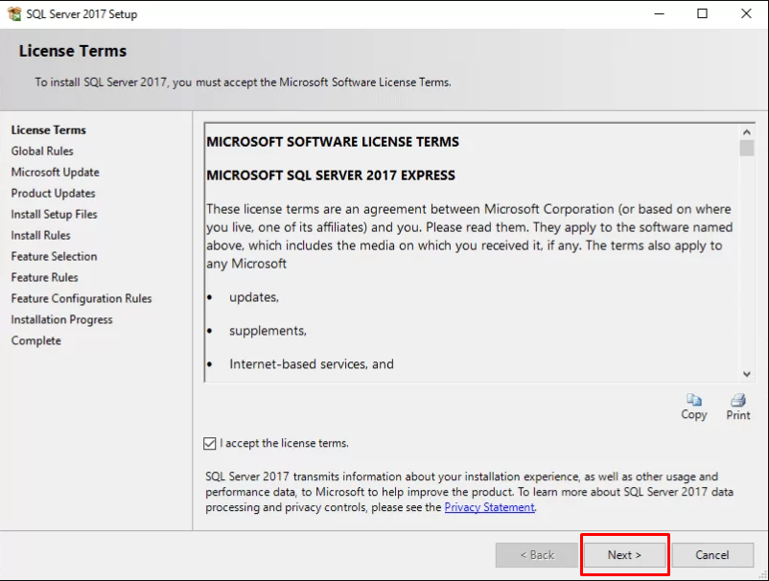

Рисунок 7. Условия лицензионного соглашения.

Ознакомьтесь с предупреждением о возможных проблемах, а при их отсутствии нажмите «Next» (Рисунок 8).

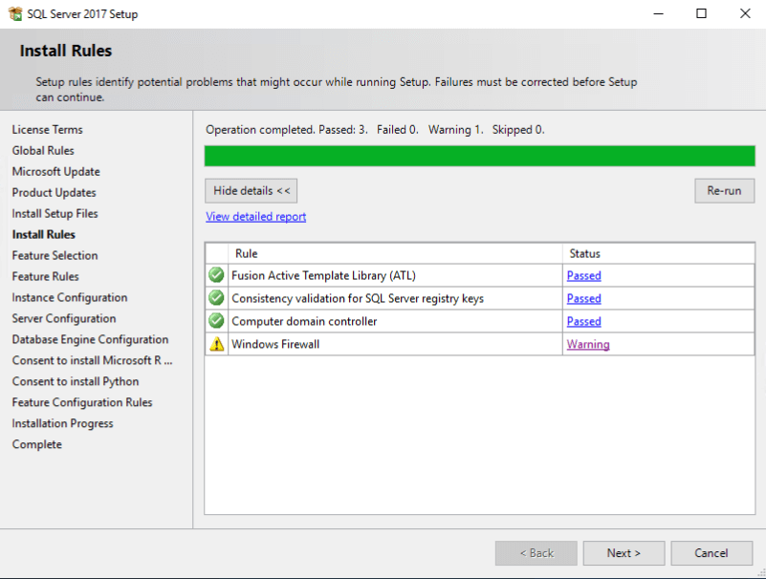

Рисунок 8. Предупреждения

Перейдите на экран выбора функционала, где можно, при необходимости, выбрать или убрать дополнительные возможности для сервера баз данных, оставьте без изменений и нажмите Next (Рисунок 9).

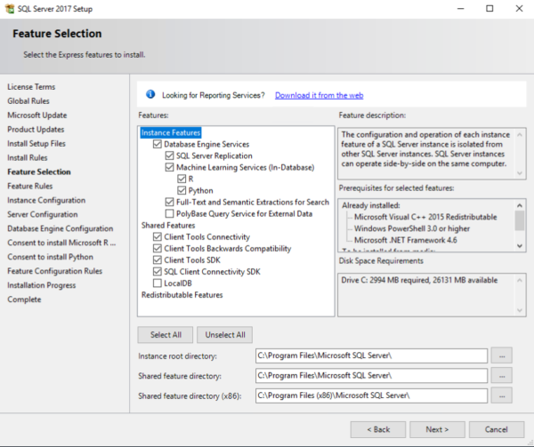

Рисунок 9. Выбор функционала.

Выберите имя и идентификатор сервера. Идентификатор сервера будет включен в путь установки. Оставьте по умолчанию и нажмите Next (Рисунок 10).

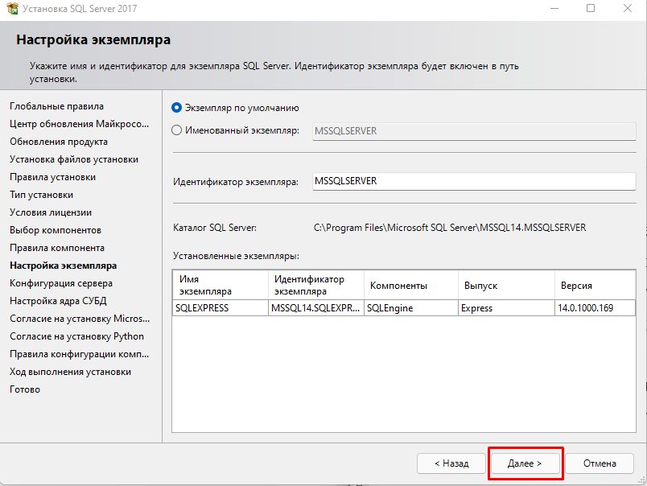

Рисунок 10. Настройка экземпляра

На следующем экране можно указать сервисные аккаунты, отличные от стандартных, и предоставить право на выполнение задач обслуживания тома службе ядра СУБД SQL Server, но СУБД может получить доступ к удаленному контенту. На вкладке Collation можно изменить параметры сортировки движка базы данных. На указанном примере мы предоставим привилегии, оставим по умолчанию параметры сортировки и нажмем Next (Рисунок 11)

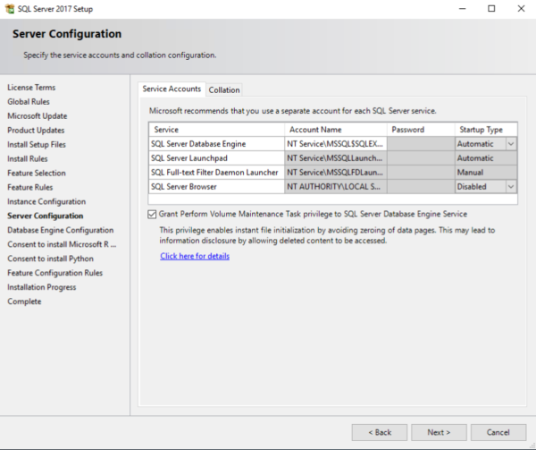

Рисунок 11. Конфигурация сервера

На следующем этапе установки необходимо настроить конфигурацию ядра базы данных. Для этого предусмотрены следующие вкладки (Рисунок 12).

* **Server Configuration** — указывается способ авторизации в базу данных: средствами Windows или смешанный режим, включающий в себя авторизацию Windows и собственную авторизацию SQL Server. При выборе второго варианта следует указать пароль администратора SQL Server;
* **Data Directories** — указывается расположение исполняемых файлов SQL Server и данных;
* **TempDB**— параметры TempDB, используемой внутренними ресурсами SQL Server, временными объектами пользователей и хранилищем версий;
* **User instances** — позволяет дать права пользователям, не имеющим прав администратора, запускать отдельные экземпляры баз данных;
* **FILESTREAM** — включается при необходимости использовать оптимизированные для памяти (Memory Optimized) таблицы.

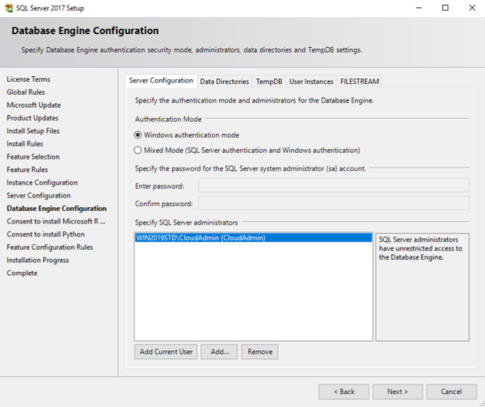

Рисунок 12. Конфигурация ядра базы данных

Так как при установке по умолчанию был выбран пункт Microsoft R (**Machine Learning Services**) и Python, следует согласиться с условиями его использования на этом и следующем этапе, последовательно нажав Accept и Next (Рисунок 13).

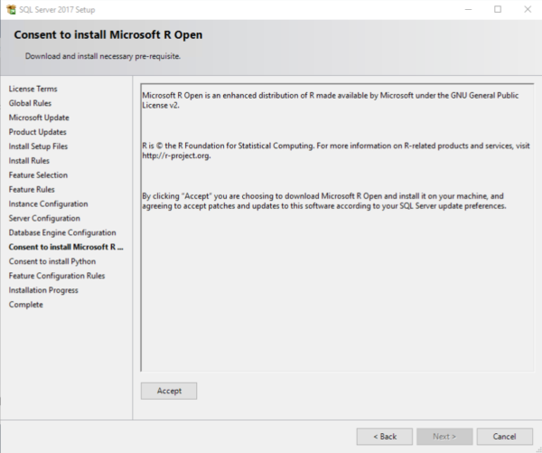

Рисунок 13. Условия использования Python.

Запустится процесс установки, после чего появится окно о завершении работ установщика SQL Server 2017. Нажмите Close (Рисунок 14).

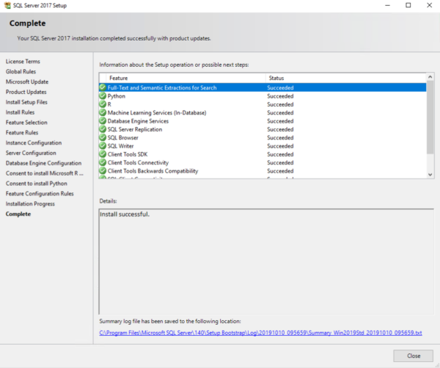

Рисунок 14. Завершение установки

На этом установка SQL Server 2017 Express завершена.

**SQL Server Management Studio** — это программа с графическим интерфейсом, которая позволяет быстро и легко управлять базами данных, создавать пользователей, устанавливать разрешения для баз данных, создавать резервные копии и многое другое. Данная статья поможет установить программу и выполнить простой запрос в базу данных для проверки корректности установки [4].

**SQL Server Management Studio** доступен отдельно от Microsoft SQL Server. Для его установки посетим [страницу загрузки Microsoft](https://docs.microsoft.com/en-us/sql/ssms/download-sql-server-management-studio-ssms?view=sql-server-ver15) и скачаем последний бинарный файл мастера установки (Рисунок 15).

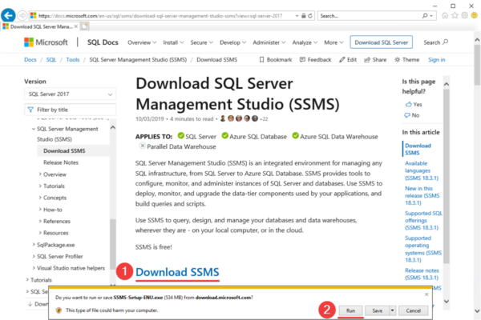

Рисунок 15. Страница загрузки

Следующим шагом выбираем место установки студии управления и нажимаем Install (Рисунок 16).

[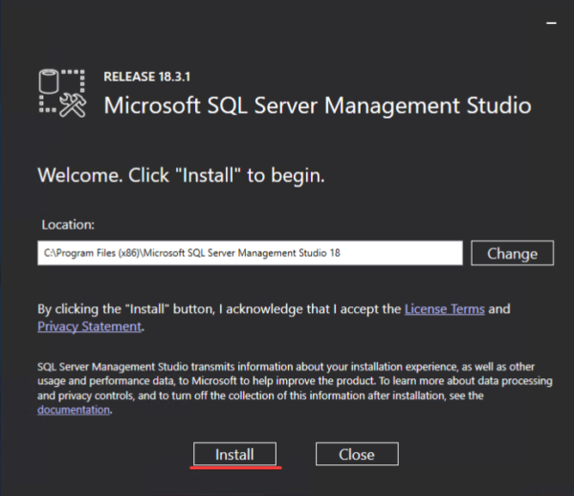](https://serverspace.ru/wp-content/uploads/2019/11/applicationframehost_adgypohc78.png)

Рисунок 16. Выбор места установки

После нажатия на кнопку Install процедура установки начнется автоматически (Рисунок 17).

[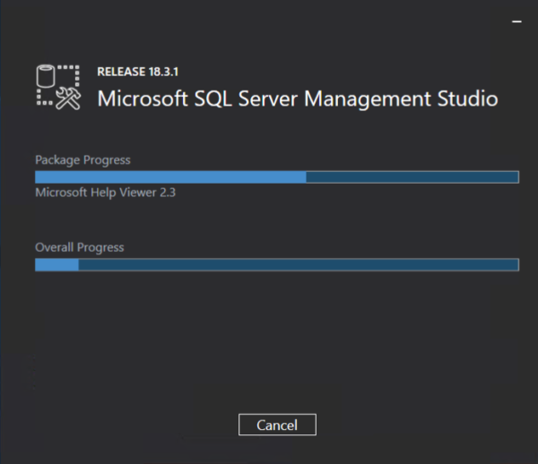](https://serverspace.ru/wp-content/uploads/2019/11/applicationframehost_klx48gzexp.png)

Рисунок 17. Процесс установки

По завершении установки появится экран, предлагающий выполнить перезагрузку (Рисунок 18):

[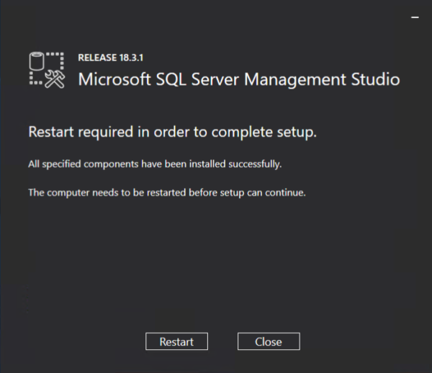](https://serverspace.ru/wp-content/uploads/2019/11/applicationframehost_t6dp4v2dyb.png)

Рисунок 18. Предложение «перезагрузиться»

Программа SQL Server Management Studio готова к запуску. Чтобы подключиться к SQL Server с помощью Microsoft SQL Server Management Studio, выполните следующие действия:

1. Запустите Microsoft SQL Server Management Studio из меню «Пуск» (Рисунок 19).

[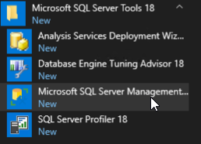](https://serverspace.ru/wp-content/uploads/2020/01/54_applicationframehost_finfqml6ha.png)

Рисунок 19. Меню «Пуск»

2. Откроется окно аутентификации. Вы можете выбрать опцию, на основе которой настроили аутентификацию при установке MS SQL сервера. Далее нажмите Connect (Рисунок 20).

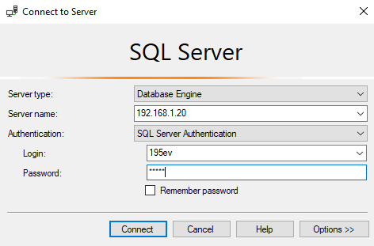

Рисунок 20. Соединение с сервером.

3. Если соединение установлено успешно, вы увидите панель Обозреватель объектов (Рисунок 21).

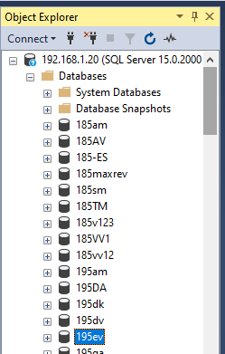

Рисунок 21. Обозреватель объектов

Процесс установки Microsoft SQL Management Studio завершён успешно.

# Создание структуры базы данных в Microsoft Visio

Нашим следующим шагом будет создание структуры базы данных с помощью программы **Microsoft Visio.**

В **Visio** на компьютере или мобильном устройстве доступны следующие возможности:

* визуализация сложных идей;
* использование множества шаблонов, включая блок-схемы, временные шкалы, планы этажей и другие;
* добавление и соединение фигур, текста и изображений для демонстрации связей между данными;
* профессиональное оформление схем с помощью стилей, эффектов, тем и подложек;
* создание динамических схем и связывание с данными из Excel, Access или SharePoint;
* сохранение схем в облаке и предоставление доступа к ним через браузер без необходимости установки Visio;
* просмотр документов на мобильных устройствах [5].

Запускаем приложение и выбираем «**База данных Кроу ногу нотация**» (Рисунок 22).

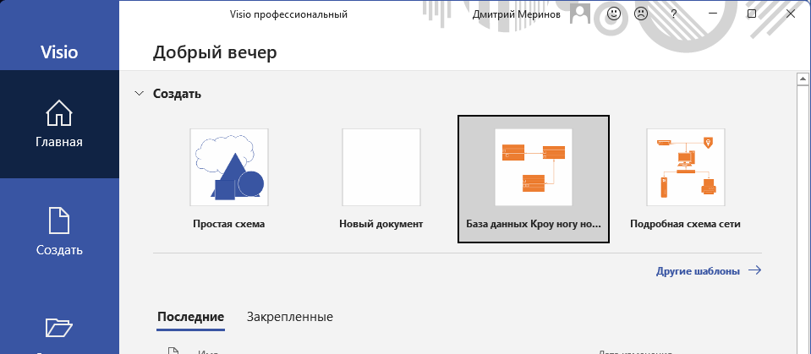

Рисунок 22. Выбор модели БД

После выбора модели, выбираем пустой лист и жмём кнопку «Создать» (Рисунок 23).

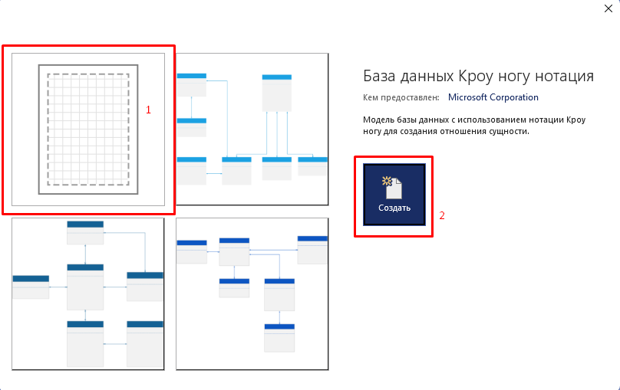

Рисунок 23. База данных Кроу ногу нотация

Далее, используя фигуры сущности, атрибутов и связи создаём структуру нашей БД (Рисунок 24).

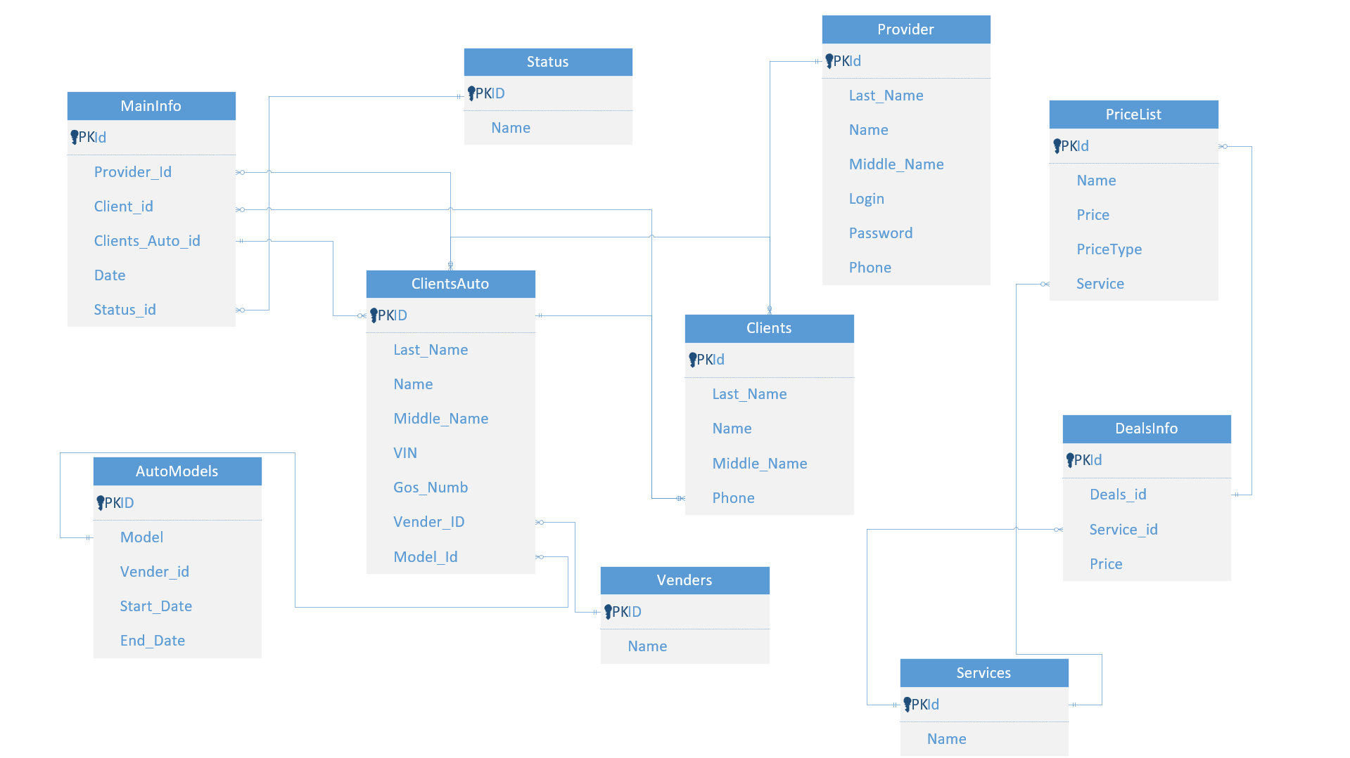

Рисунок 24. Готовая структура БД.

На рисунке 27 изображены сущности с атрибутами:

* MainInfo – id, Provider_id, Client_id, Clients_Auto_id, Date, Status_id;
* AutoModels – id, Model, Vender_id, Start_Date, End_Date;
* Status – id, Name;
* ClientsAuto – id, Last_Name, Name, Middle_Name, VIN, Gos_Numb, Vender_id, Model_id;
* Venders – id, Name;
* Services – id, Name;
* Dealsinfo – id, Deals_id, Service_id, Price;
* PriceList – id, Name, Price, PriceType, Service;
* Provider – id, Last_Name, Name, Middle_Name, Login, Password, phone;
* Clients – id, Last_name, Name, Middle_Name, phone.

# Подготовка и последующий импорт данных в БД

Перед импортом данных в БД, нам нужно привести их к нормальному виду. Для этого мы будем использовать различные формулы.

Изначально нам даны неотредактированные данные (Рисунок 25).

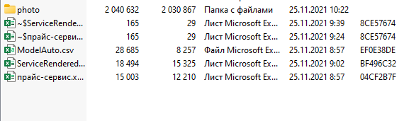

Рисунок 25. Данные для импорта

Наша задача – привести все эти файлы к нормальному виду, объединив в один, где мы создадим несколько листов с таблицами.

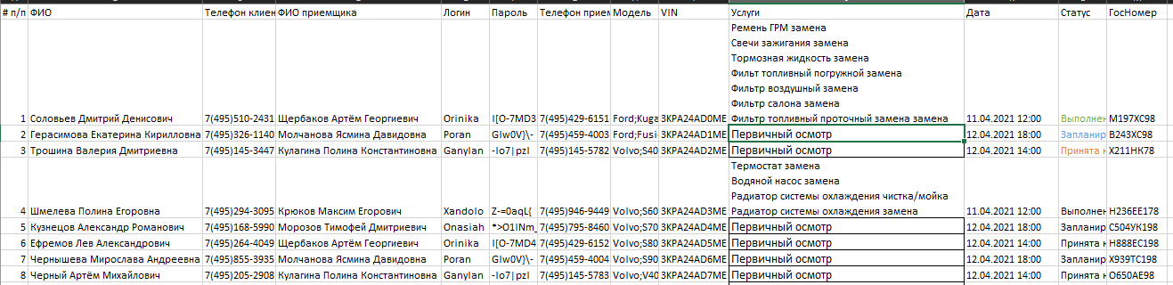

Рисунок 26. Изначальная, неотсортированная таблица.

Пример того, как выглядят данные в таблице ModelAuto (Рисунок 27).

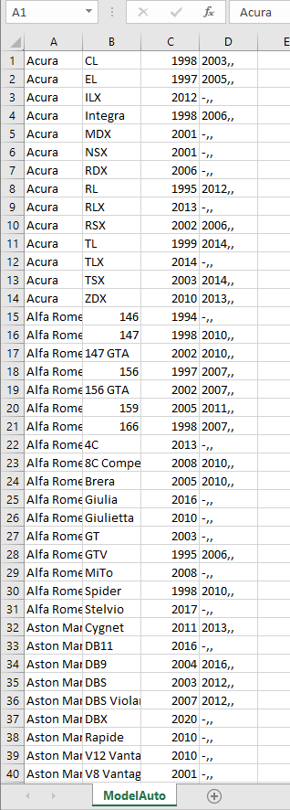

Рисунок 27. Таблица ModelAuto до редактирования

Для приведения к нормальному виду, воспользуемся комбинацией клавиш Ctrl+F, найдём символ «,» и «-». Необходимо нажать кнопку «Заменить все», в поле «Заменить на» ничего не писать (Рисунок 28).

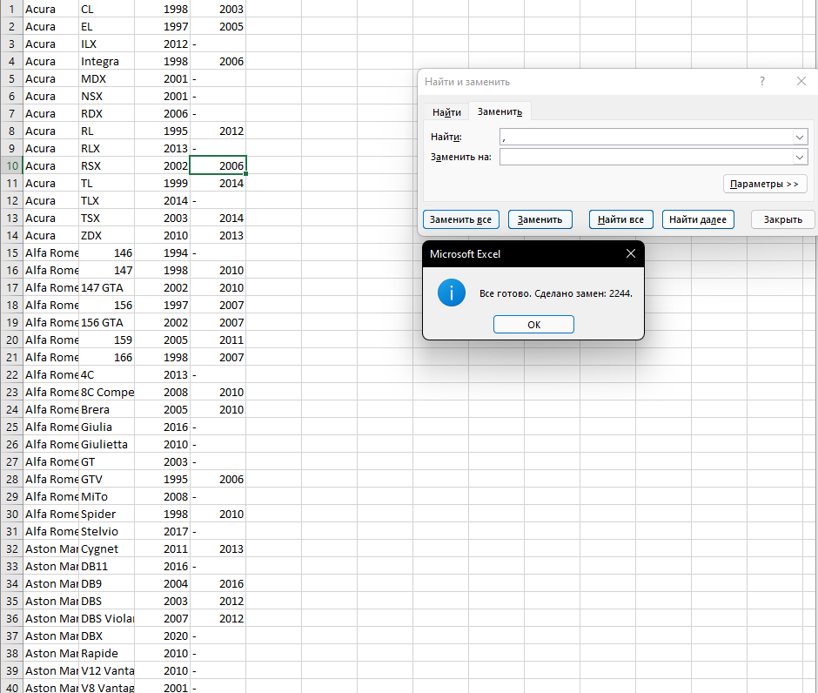

Рисунок 28. Замена символа «,» на пустоту (удаление).

По аналогии был удалён символ «-» (Рисунок 29).

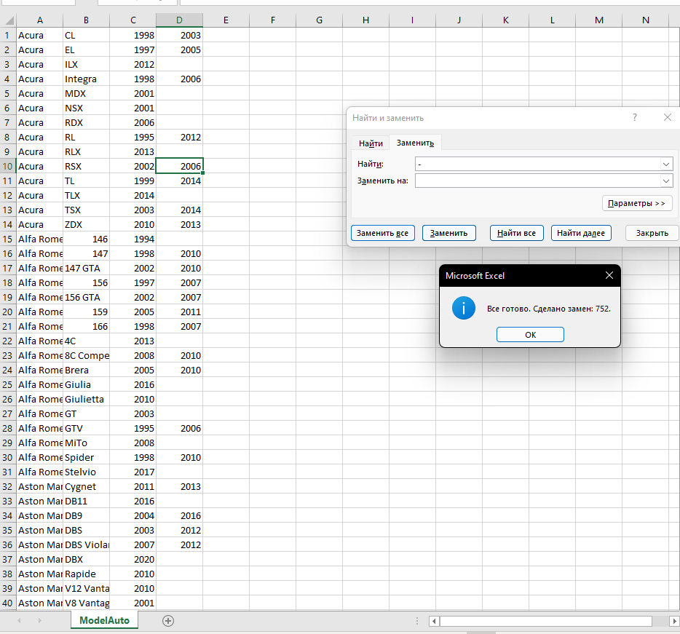

Рисунок 29. Замена символа «-» на пустоту (удаление).

Чтобы найти что-то в таблице или диапазоне по строкам, используется формула ВПР.   
 Формула позволяет нам подставить значение выбранного столбца в ячейку, ищет совпадение по крайнему левому столбу выбранной таблицы (Рисунок 30).

Например, можно найти цену автомобильной части по номеру части или имя сотрудника на основе его ID.

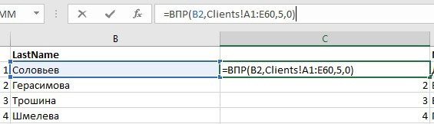

Рисунок 30. Пример использования формулы «ВПР»

**Функция ВПР** — это одна из поисковых функций. Она используется для выполнения вертикального поиска значения в крайнем левом столбце таблицы или массива и возвращает значение, которое находится в той же самой строке в столбце с заданным номером [6].

**Синтаксис** выглядит следующим образом: =ВПР (то, что вы хотите найти, где ее искать; номер столбца в диапазоне, содержащего возвращаемую величину, возвращает приблизительное или точное совпадение, обозначенные как 1/ИСТИНА или 0/ЛОЖЬ) [7].

С помощью этой функции были разделены данные на разные листы и добавлены к ним идентификаторы для дальнейших связей информации в БД (Рисунок 31).

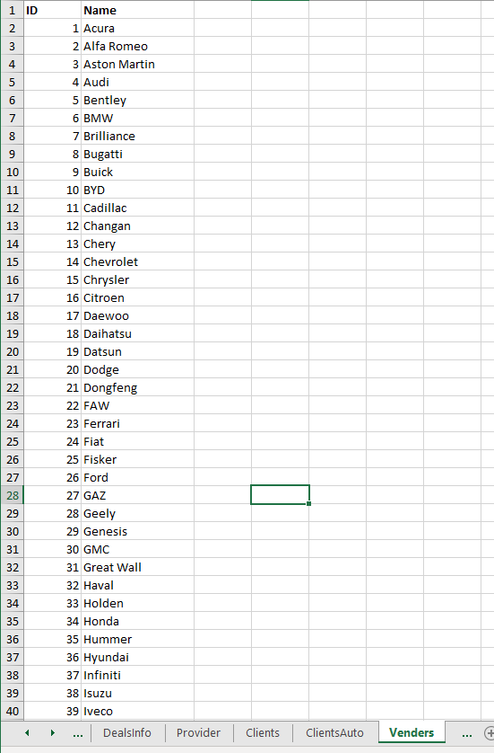

Рисунок 31. Разделённые данные на новом листе.

После данной операции необходимо перевести формулу в обычные значения путем выделения столбца, Ctrl+C, ЛКМ, вставить значения (Рисунок 32).

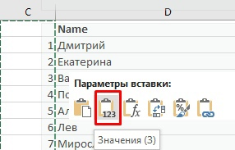

Рисунок 32. Параметры вставки

Далее, нужно воспользоваться встроенной функцией Excel, чтобы разделить поле «ФИО» на три столбца: Фамилия, Имя, Отчество. Для этого, выделяем столбец «ФИО» и переходим в раздел «Данные» на панели инструментов сверху, выбираем «Текст по столбцам» (Рисунок 33).

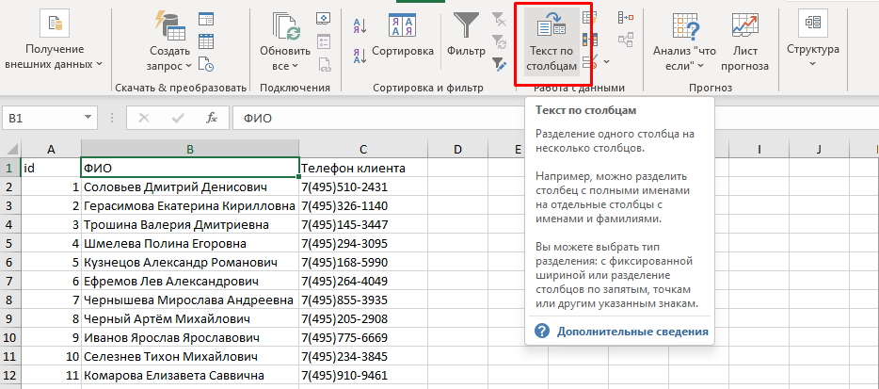

Рисунок 33. Текст по столбцам

Перед нами открывается «Мастер распределения текста по столбцам». В окне мастера доступен предварительный просмотр выбранных данных, нажимаем кнопку «Далее>» (Рисунок 34).

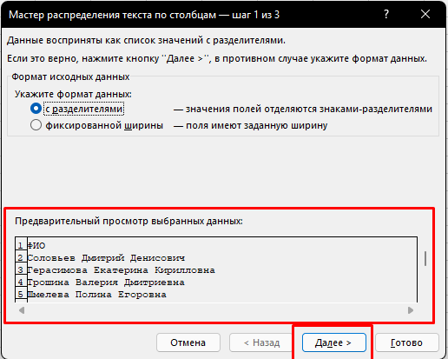

Рисунок 34. Мастер распределения текста по столбцам

Следующим шагом является выбор разделителя, в нашем случае, выбираем «пробел», «знак табуляции» убираем, нажимаем «Далее>» (Рисунок 35).

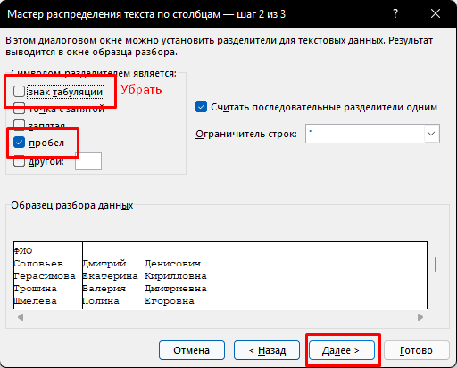

Рисунок 35. Второй шаг

Затем, выбираем ячейки, куда поместить наши данные, нажимаем «готово» (Рисунок 36).

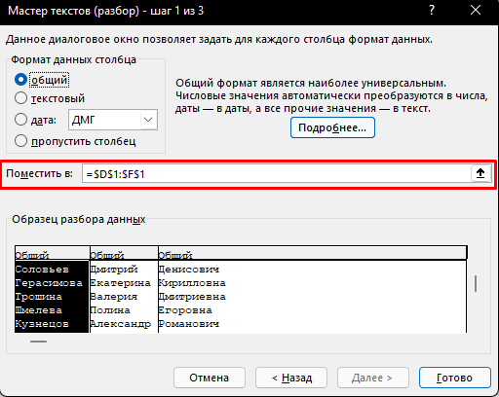

Рисунок 36. Выбор ячейки

После этого, наши данные разделяются на 3 столбца: Фамилия, имя, Отчество (Рисунок 37).

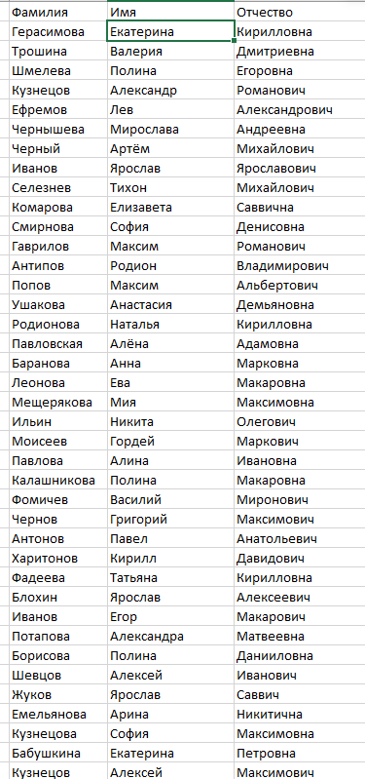

Рисунок 37. Результат

Подобным образом приводим к нормальному виду всю остальную информацию, создавая для каждой новой таблицы ключевые ID поля. В конечном итоге у нас вышло 10 таблиц, готовые к импорту в базу данных (Рисунок 38).

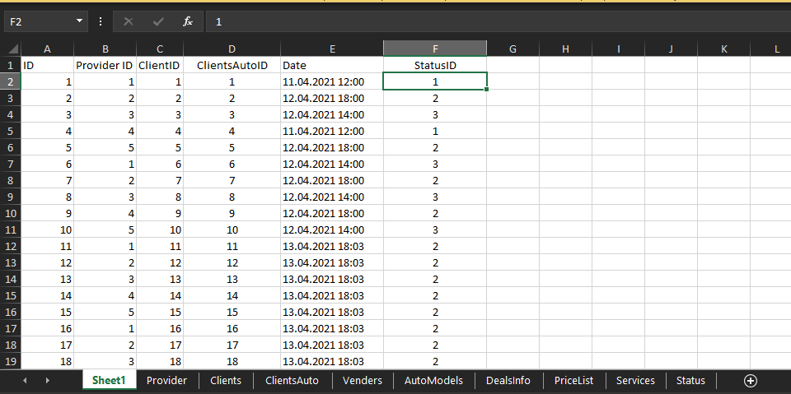

Рисунок 38. Готовые к импорту таблицы.

# Создание базы данных в SQL Server Management Studio

После создания структуры нашей БД, перейдём к созданию базы данных в Microsoft SQL Server Management Studio, для этого, открываем эту программу и устанавливаем соединение с сервером, нажимая кнопку «Соединить» (Рисунок 39).

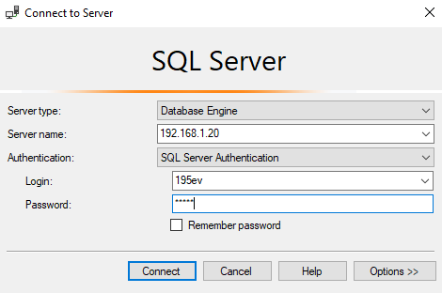

Рисунок 39. Соединение с сервером

Перед нами откроется обозреватель объектов. Далее нам нужно создать базу данных с помощью контекстного меню баз данных (Рисунок 40):



Рисунок 40. Создание базы данных.

Теперь перейдём к импортированию данных. Для этого, нажимаем правой кнопкой мыши по нашей БД 🡪 Задачи 🡪 Импорт данных. Перед нами открывается мастер импорта. Знакомимся с представленной информацией и жмём кнопку «Next>» (Рисунок 41).

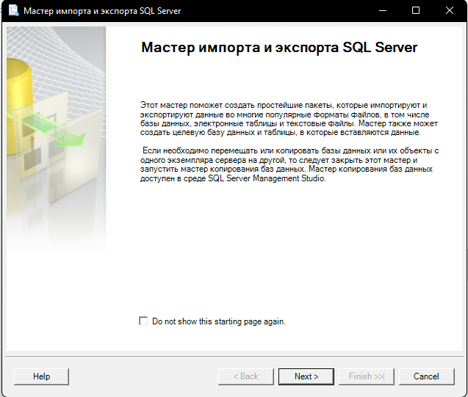

Рисунок 41. Мастер импорта и экспорта

Затем, выбираем источник данных Microsoft Excel, указываем путь к файлу, указываем версию Excel и жмём «Next>» (Рисунок 42).

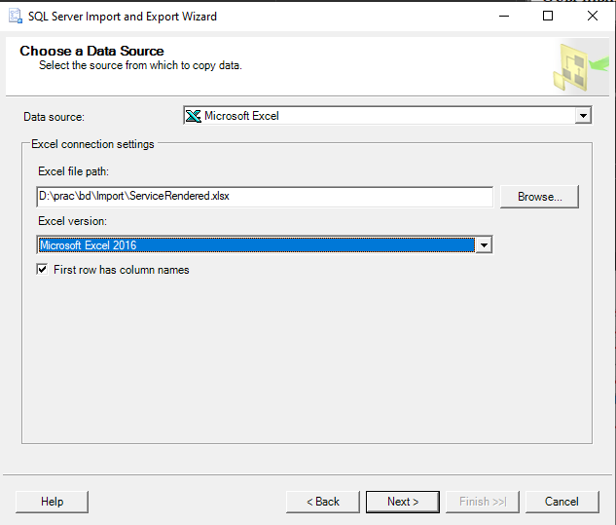

Рисунок 42. Выбор источника данных

Далее, выбираем назначение, куда копируем данные. Выбираем SQL Server Native Client 11.0, авторизовываемся и выбираем бд, далее жмём «Next» (Рисунок 43).

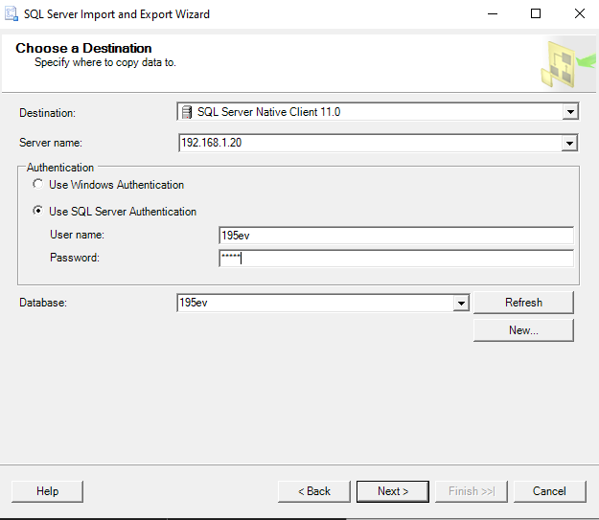

Рисунок 43. Выбор назначения.

Далее, выбираем исходные таблицы и жмём «Next» (Рисунок 44).

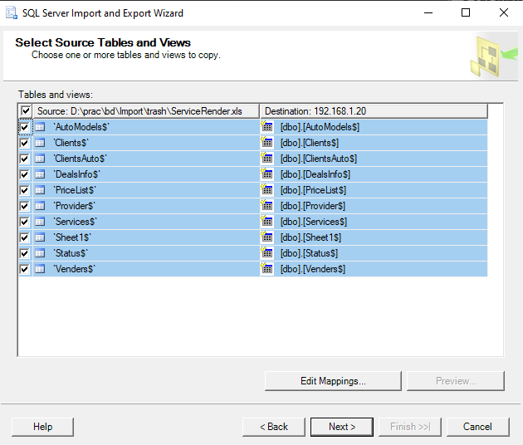

Рисунок 44. Выбор исходных таблиц и представлений.

Далее, соглашаемся со всем и жмём «Finish».

Выполнение импорта прошло успешно (Рисунок 45).

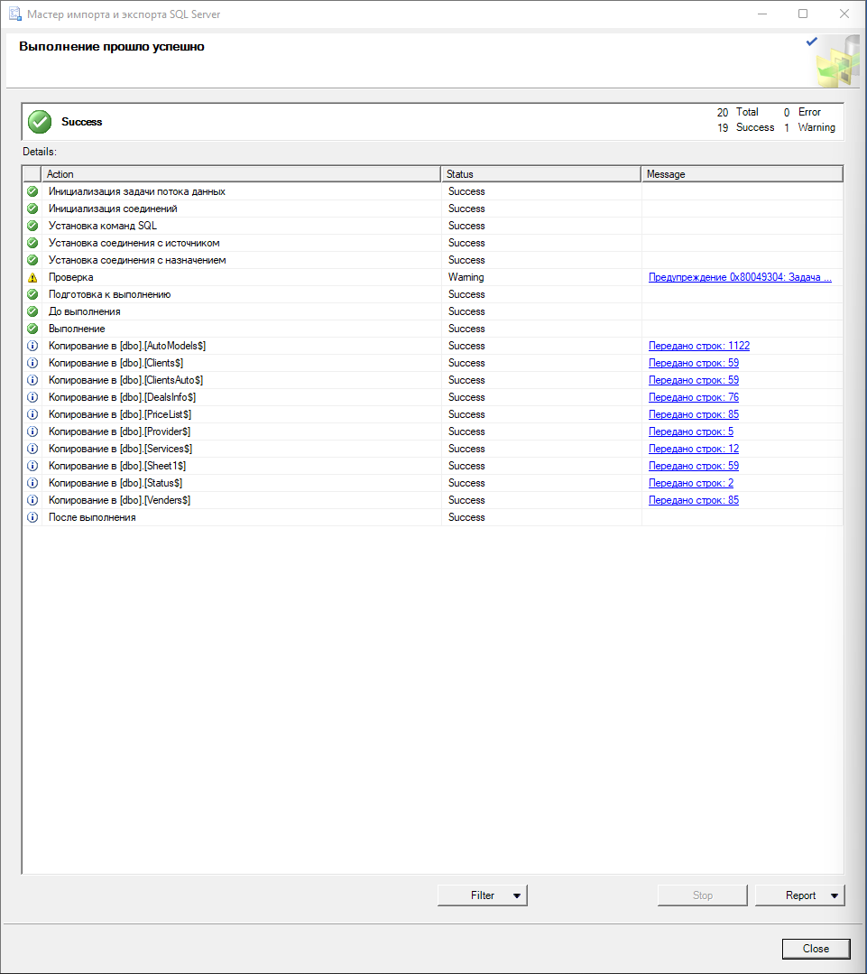

Рисунок 45. Успешный импорт данных

После успешного импорта, проверяем, все ли строки были переданы в наши таблицы. Для этого, нажимаем правой кнопкой мыши по нужной таблице и нажимаем кнопку «Изменить первые 200 строк» (Рисунок 46).

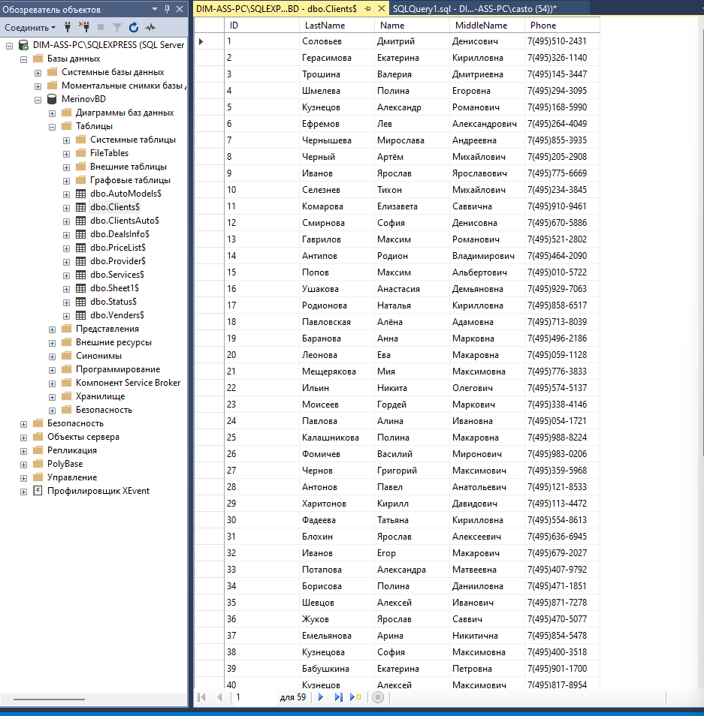

Рисунок 46. Данные таблицы «Clients»

Во время импорта, мастер добавил к названиям наших таблиц знак «$». Его придётся убрать из названия каждой таблицы вручную, для этого делаем двойное нажатие по названию таблицы и с помощью клавиши Backspace стираем этот знак (Рисунок 47).

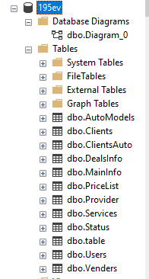

Рисунок 47. Результат удаления символа «$»

Далее нам необходимо исправить типы данных и установить первичные ключи на основные ID столбцы в импортированных таблицах (Рисунок 48).

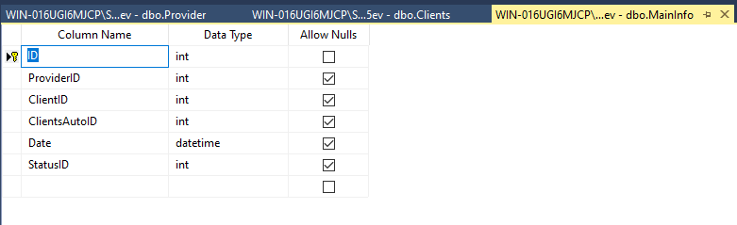

Рисунок 48. Типы данных таблицы MainInfo.

Теперь нужно установить Identify Specification для ключевого столбца (Рисунок 49).

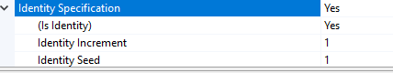

Рисунок 49. Включение Identify Specification.

Теперь нам нужно создать связи таблиц. Для этого нажимаем ПКМ по Database Diagram и выбираем New Diagram (Рисунок 50).

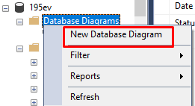

Рисунок 50. Создание схемы.

Откроется диалоговое окно, где мы можем выбрать таблицы. Выделяем их все и нажимаем ADD (Рисунок 51).

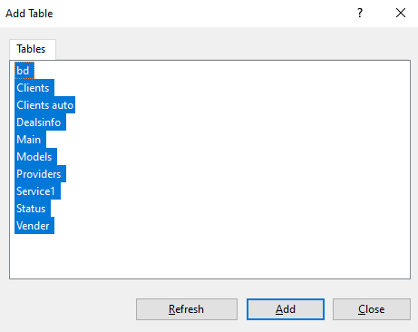

Рисунок 51. Добавление таблиц в схему данных.

Создаем наши связи, перетаскивая нужный ID к строке нужной таблицы.

Сохраняем нашу схему, чтобы проверить, нет ли ошибок и, если все хорошо, видим наш результат (Рисунок 52).

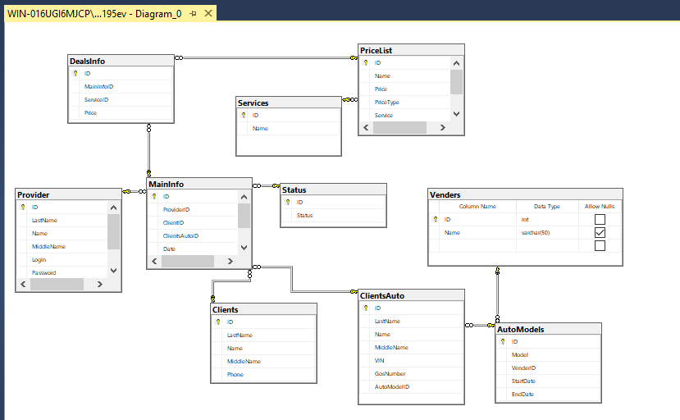

Рисунок 52. Схема данных.

# Выводы

В ходе прохождения учебной практики поставленная цель была выполнена и сделаны следующие выводы:

* Изучена предметная область, проанализированы преимущества СУБД.
* Создана структура базы данных для будущего приложения автосервиса.
* Отредактированы и сгруппированы первоначальные данные, выполнен импорт данных в БД.

Вид профессиональной деятельности был освоен, а также были освоены профессиональные компетенции:

ПК 11.1 Осуществлять сбор, обработку и анализ информации для проектирования баз данных.

ПК 11.2. Проектировать базу данных на основе анализа предметной области.

ПК 11.3. Разрабатывать объекты базы данных в соответствии с результатами анализа предметной области.

ПК 11.4. Реализовывать базу данных в конкретной системе управления базами данных.

ПК 11.5. Администрировать базы данных

ПК 11.6. Защищать информацию в базе данных с использованием технологии защиты информации.

# Список литературы

1. [Орлов С.А.](http://library.sgu.ru/cgi-bin/irbis64r_15/cgiirbis_64.exe?LNG&amp;Z21ID&amp;I21DBN=NIKA&amp;P21DBN=NIKA&amp;S21STN=1&amp;S21REF=1&amp;S21FMT=fullwebr&amp;C21COM=S&amp;S21CNR=20&amp;S21P01=0&amp;S21P02=1&amp;S21P03=A%3D&amp;S21STR=%D0%9E%D1%80%D0%BB%D0%BE%D0%B2%2C%20%D0%A1%D0%B5%D1%80%D0%B3%D0%B5%D0%B9%20%D0%90%D0%BB%D0%B5%D0%BA%D1%81%D0%B0%D0%BD%D0%B4%D1%80%D0%BE%D0%B2%D0%B8%D1%87) Программная инженерия. Технологии разработки программного обеспечения: учебник / С. А. Орлов. – 5-е изд., обновл. и доп. – Москва ; Санкт- Петербург, 2016. – 640 с.
2. Кузнецов, С. Д. Основы баз данных / С.Д. Кузнецов. - М.: Бином. Лаборатория знаний, Интернет-университет информационных технологий, 2017. - 488 c.
3. Латыпова, Р. Р. Базы данных. Курс лекций / Р.Р. Латыпова. - Москва: Высшая школа, 2016. - 177 c.
4. Кириллов, В.В. Введение в реляционные базы данных (+ CD-ROM) / В.В. Кириллов. - М.: БХВ-Петербург, 2016. - 318 c.
5. Остроух, А. В. Ввод и обработка цифровой информации / А.В. Остроух. - М.: Академия, 2016. - 288 c.
6. Коннолли, Т. Базы данных. Проектирование, реализация и сопровождение. Теория и практика / Т. Коннолли. - М.: Вильямс И.Д., 2017. - 1440 c.
7. Мартишин, С.А. Проектирование и реализация баз данных в СУБД MySQL с использованием MySQL Workbench: Методы и средства проектирования информационных систем и технолог / С.А. Мартишин, В.Л. Симонов, М.В. Храпченко. - М.: Форум, 2017. - 62 c.
8. Стружкин, Н.П. Базы данных: проектирование: Учебник для академического бакалавриата / Н.П. Стружкин, В.В. Годин. - Люберцы: Юрайт, 2016. - 477 c.
9. SQL [Электронный ресурс]: база данных - <https://sql-academy.org/ru>